**Пусть будут яблони в цвету**

В деревне Хутынь уже в третий раз прошла акция «Сад памяти».

Традиция высаживать деревья у памятного знака бойцам и командирам 229-й стрелковой дивизии в деревне Хутынь была заложена в 2020 году. В предыдущие годы здесь в честь героев Одерской ордена Суворова дивизии высадили 11 саженцев туи. Каждое дерево посвящено одному из командиров.

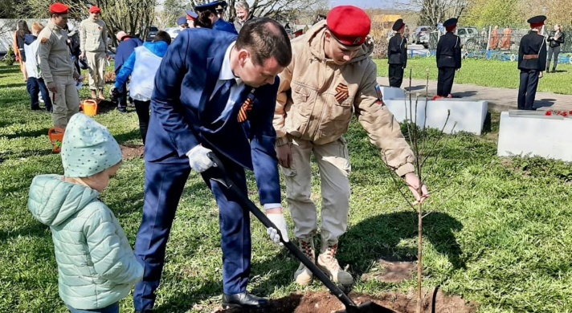

Теперь на мемориальном комплексе будут подрастать еще и молодые яблоньки. Их в рамках акции «Сад памяти» посадили 7 мая. В мероприятии приняли участие глава Новгородского района Олег Шахов, руководители комитетов администрации района, председатель районного совета ветеранов Виталий Бабич, сотрудники следственного управления Следственного комитета РФ по Новгородской области и прокуратуры, активисты движения «Волонтеры Победы» Новгородского района, юнармейцы и кадеты Новоселицкой школы.

По традиции у памятного знака прошла церемония возложения венков и цветов. Также в этот день был дан старт акции «Красная гвоздика» в Новгородском районе. Она ежегодно реализуется на территории Российской Федерации благотворительным фондом «Память поколений» совместно с Всероссийским общественным движением «Волонтеры Победы».

Памятные значки с изображением красной гвоздики волонтеры распространяют среди работников предприятий и организаций: с боксами со значками и опечатанным блоком для пожертвований они выходят в общественные места, предлагая поучаствовать в добром деле жителям населенных пунктов.

В Хутыни активисты движения «Волонтеры Победы» Новгородского района выдали первые стилизованные значки в форме красной гвоздики, а все, кто их приобрел, сделали свой вклад в оказание адресной высокотехнологичной медицинской помощи ветеранам Великой Отечественной войны и иных боевых действий.

Как пояснили в районном штабе «Волонтеров Победы», в этом году на территории нашего района планируется распространить более 500 гвоздик. Внести деньги за значок можно наличными – опустив купюру в бокс, который находится у добровольцев. Работает и безналичный способ: через QR-код, указанный на благотворительных коробках.

Все вырученные средства перечисляются на специальный счет. За четыре года существования акции пять ветеранов нашего района получили помощь на общую сумму около 350 тысяч рублей.

В 2022 году акция продлится до 22 июня.

Юлия КУЗЬМЕНКО

Фото администрации Новгородского района